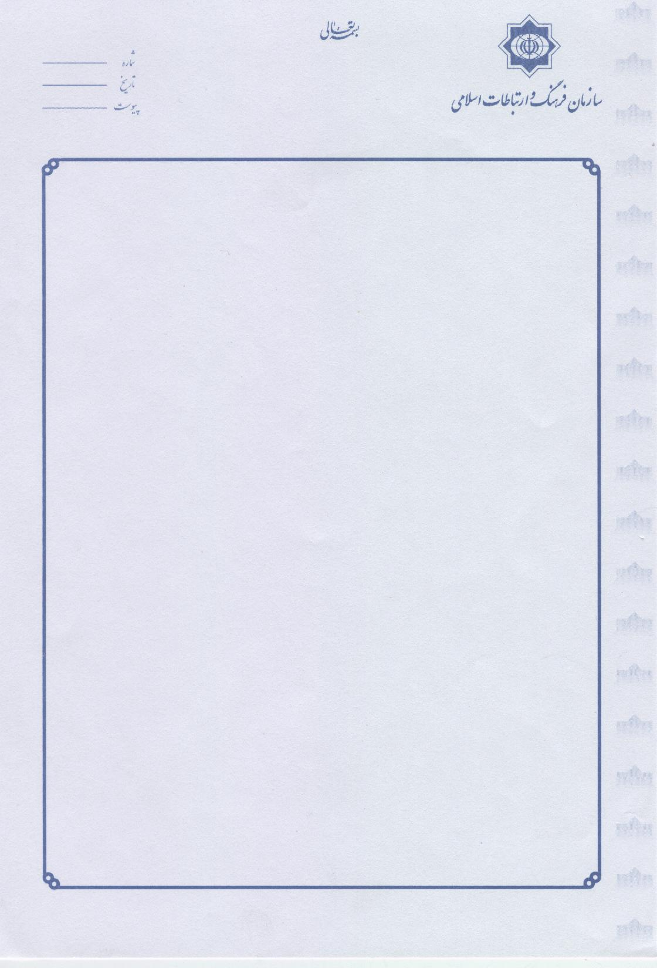
جناب آقاي فکری
رئیس محترم مرکز تحقیق و توسعه علوم انسانی سازمان سمت

سلام عليكم
احتراماً،بازگشت به نامه شماره 3166/302/م ت مورخ 1/4/94ضمن تشکر و آرزوی قبولی طاعات وصول 12 نسخه کتاب درخواستی رایزنان فرهنگی در حوزه كشورهاي عربي را اعلام می دارد.

ابوالفضل صالحي نيا
مديركل آفريقا و عربي

2759/52
2/4/94

